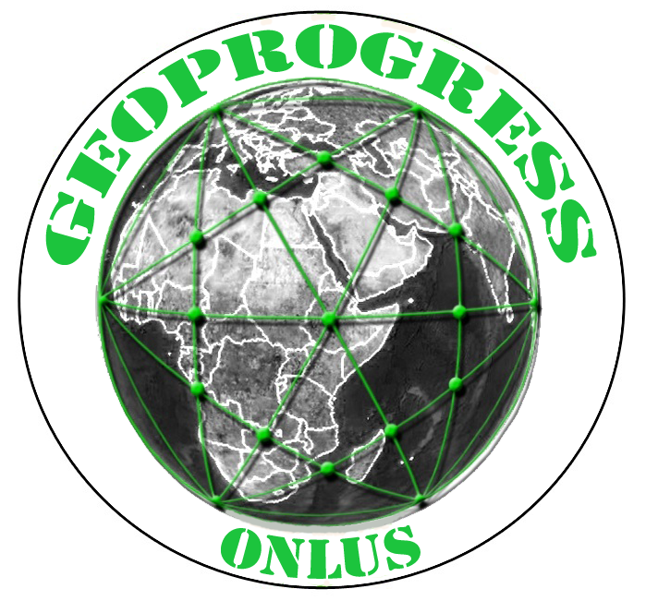**GIORNATE DEL TURISMO**

**XXII Edizione:**

**“Turismi culturali e naturalistici -**

**sostenibilità e prospettive”**

**NAPOLI, 6-7 novembre 2023**

**Posillipo, Villa Doria D’Angri**

**Via F. Petrarca, 80**

**RICHIESTA DI CONTRIBUTI E BOZZA DI PROGRAMMA**

Le Giornate del Turismo – promosse da Geoprogress Onlus, con il patrocinio di università, associazioni nazionali d categoria e istituzioni - costituiscono un appuntamento annuale per ricercatori, operatori privati e decisori pubblici: esponenti di mondi distinti (accademico, imprenditoriale, politico-istituzionale), tra i quali si è avviata, da qualche tempo, una più intensa ed effettiva collaborazione.

* L’iniziativa, giunta alla XXII edizione, è realizzata quest’anno con la collaborazione del Dipartimento di Studi Economici e Giuridici dell’Università di Napoli “Parthenope”.
* Il convegno - che tradizionalmente ne costituisce la componente principale - è caratterizzato dall’alternarsi di sessioni di discussione di contributi scientifici e sessioni di discussione di proposte politiche e strategie. Volendo essere come sempre un fondamentale momento di studio e di discussione di proposte per il progresso del turismo e del territorio, quest’anno esso si propone non solo, né tanto, l’illustrazione e discussione di buone pratiche, strategie e politiche, per la difesa e la ripresa del turismo, quanto il come far crescere la sostenibilità del turismo ovvero come far sì che la ripresa che di fatto è in atto dallo scorso anno si possa tradurre in un effettivo progresso del turismo italiano, delle nostre destinazioni ed anche del nostro *outgoing*. Lungo due giornate di lavori, continueremo quindi il dibattito, avviato con l’edizione precedente, sul tema della sostenibilità e del turismo, declinandolo però in alcuni filoni e ambiti specifici

**Obiettivi e temi**

1) Presentare i risultati di analisi dell’intensità e delle modalità di ripresa dei flussi e dell’offerta turistica.

* 2) Illustrare casi di buone pratiche di progettazione degl’investimenti privati e pubblici e di valorizzazione dei fondi del PNRR e di altri fondi, europei o nazionali.
* 3) Evidenziare, attraverso indagini sistematiche, analisi comparative e di casi-studio, i differenti impatti del turismo, secondo i diversi tipi di turismo e le destinazioni. Si tratta in particolare di analizzarne i costi e i benefici economici, ecologici e socio-culturali per la destinazione e le attività considerate, individuando quelle in cui è maggiore la relazione benefici-costi.
* 4) Presentare risultati di riflessioni teoriche ed analisi empiriche su: a) la gestione ecologica delle imprese turistiche; b) la diffusione di innovazioni tecniche e la loro importanza per accrescere la sostenibilità delle imprese e c) per la gestione ecologicamente sostenibile del territorio da parte delle Amministrazioni pubbliche locali.
* 5) Esporre riflessioni sui metodi d’indagine e di elaborazione delle informazioni per le analisi suddette con esempi di applicazioni.

6) Approfondire i problemi, le prospettive, le politiche ed i piani di sviluppo di territori ove grande importanza ha, o può avere, la valorizzazione turistica di beni naturali (come il mare e i fenomeni vulcanici), di beni culturali (come siti archeologici, monumenti architettonici, teatri, musei, attività artistiche e folclore) e paesaggi.

7) Esaminare casi peculiari nei quali il turismo si è posto come leva di rigenerazione territoriale

**Call for papers**

In relazione a tutti gli obiettivi e temi del convegno sopraindicati si invitano i ricercatori di varie discipline scientifiche a proporre un contributo da presentare al convegno e da pubblicare, previo doppio referaggio, negli Annali del Turismo 2023.

Per i caratteri della regione in cui avrà luogo questa edizione delle Giornate del Turismo, saranno privilegiati contributi relativi ai temi del punto 6 ed in particolare contributi su:

1. L’identità locale come leva di attrazione turistica
2. Patrimonio culturale ed ambientale e competitività turistica
3. Cultura dell’ospitalità e crescita dell’industria turistica
4. Turismo del mare: nautica da diporto e prospettive di valorizzazione costiera ecocompatibile
5. La valorizzazione del potenziale turistico italiano: casi studio
6. Turismo ed emergenze ambientali
7. Ambiente e infrastrutture di trasporto

* Il titolo e un breve riassunto (300/500 parole) del contributo proposto, unitamente alla scheda d’iscrizione al convegno sotto riportata, dovrà pervenire entro il 15 settembre 2023 a info@geoprogress.eu .
* Il testo completo, che potrà essere presentato e discusso alle Giornate, dovrà invece pervenire entro il 15 ottobre, per essere inserito nel programma del convegno e/o trasmesso ai referee , secondo il format che si trova nel sito geoprogress-edition.eu (nella home delle Edizioni di Geoprogress vai alle istruzioni per gli Autori e clicca: *Style Guidelines*). Una volta approvato il contributo verrà pubblicato negli Annali del turismo.

**Destinatari del convegno**

* Operatori economici, rappresentanti delle istituzioni territoriali, associazioni di categoria, ricercatori, studenti e cittadini tutti, in quanto turisti effettivi o potenziali.
* **Iscrizione**

Il Convegno è aperto a tutti gli interessati, ma coloro che vorranno assistere alle sessioni sono tenuti, come gli stessi relatori, a mandare la scheda d’iscrizione che è per altro essenziale per essere contattati e ricevere e il codice per collegarsi eventualmente da remoto (meet/zoom e/o youtube).

Una donazione libera, anche piccola (da 2 € in su), a sostegno dell’organizzazione e delle iniziative di Geoprogress, in quanto Onlus priva di fondi propri, è richiesta a tutti i partecipanti che assistono solo alle sessioni del convegno. Essa si può versare in loco in contanti o assegno, o nei modi previsti nel sito [www.geoprogress.eu/donazioni](http://www.geoprogress.eu/donazioni).

* Una donazione di almeno 100 Euro è richiesta solo ai relatori e/o autori: coloro che intendono presentare un loro scritto al convegno e/o proporlo per la pubblicazione agli Annali del turismo,
* quale articolo o quale documento, a parziale copertura delle spese di pubblicazione dal momento che Geoprogress è una ONLUS sprovvista di fondi propri.
* Questo versamento, a titolo di donazione, va effettuato sul CC intestato a GEOPROGRESS, Via Perrone 18 – Novara CF 94063920030) presso la banca Intesa San Paolo – Terzo settore – Fil. 55000 Novarac/c 16996 BIC: BCITITMM IBAN: IT75R030690960610000001699

**Bozza di programma**

**(IPOTETICO)**

***Sabato 4 e Domenica 5 novembre2023:*** Eventualiescursioni, a Napoli e nella sua regione, se richieste dai partecipanti iscritti al convegno, ai quali saranno inviate proposte di alcuni itinerari di visita.

***Lunedì 6 novembre 2023 ,*** *nella Villa Doria D’ Angri a Posillipo, via F. Petrarca*

10:00 Registrazione partecipanti

10:30 **Apertura dei lavori**:

Presiede Lourdes Fernandez del Moral Dominguez, Direttrice del Dipartimento di Studi Economici e Giuridici (DISEG) dell’Università degli Studi Napoli “Parthenope”.

I lavori della XXII edizione delle Giornate del Turismo

*Francesco Adamo*, Geoprogress

Saluti istituzionali:

* *Antonio Garofalo*, Rettore dell’ Università degli Studi di Napoli “Parthenope”
* *Vincenzo De Luca*, Presidente della Regione Campania
* *Maria Paradiso,* Vice-Presidente U.G.I. – Unione Geografica Internazionale
* *Elena Dell’Agnese*, Presidente Ass. Geografi Ital., Esperta di turismo
* 11:30 I Sessione: **Per un turismo più sostenibile in Europa, in Italia , in Campania e nella regione turistica di Napoli**
* Verso un turismo più sostenibile, in Italia e negli altri Paesi OCSE?
* *Armando Peres,* Past President OECD Tourism
* Per una geografia attiva della sostenibilità turistica
* *Francesco Adamo*, Geoprogress e Università degli Studi del Piemonte O.
* Il turismo nella Napoli ed in Campania . Punti di forza e di debolezza
* *Viviana D’Aponte*, DISEG . Università degli Studi di Napoli “Parthenope

13:00 – Sospensione dei lavori

* 15:00 – 16:30 II Sessione. Presiede *Fabio Pollice*, Università degli Studi del Salento
* Tavola Rotonda : "***Per un turismo italiano più sostenibile: una nuova forma di governance e una nuova politica***”
* Coordina: Andrea Lovelock, Giornalista
* Invitati:
* Vittorio Messina, Assoturismo
* Bernabò Bocca, Federalberghi
* Marina Lalli, Federturismo,
* Vincenzo Santoro, ANCI
* Misischia, CNA-Turismo e Commercio
* Daniele D’Amario, Coord. Naz. Assessori Regionali al Turismo
* Daniela Santanchè, Ministro del Turismo*
* 16:30 - 18:00 Sessione III - Presentazione di contributi scientifici o di esperienze di operatori e amministratori
* 18:00 – 19: 00 Assemblea dei soci e amici di Geoprogress

20:30 – Cena sociale (opzionale)

* ***Martedì 7 novembre 2023,*** *nella Villa Doria D’ Angri a Posillipo, via F. Petrarca*
* 9:00 - 10:30 Sessione IV : Presentazione di contributi scientifici e discussione.
* Presiede:
* 10:30 – 12:00 Sessione V : Presentazione di contributi scientifici e discussione.
* Presiede:
* 12:00 -13:30 Sessione VI : Presentazione di contributi scientifici e discussione.
* Presiede:

13:30 Sospensione

* 15:00–16:30 Sessione VII : Presentazione di contributi scientifici e discussione.
* Presiede:
* 16:30-17:00 Chiusura dei lavori
* Organizzazione
* Responsabile delle Giornate del Turismo
* *Francesco Adamo*, Geoprogress (Onlus)

Co-responsabile del XXII convegno

*Viviana D’Aponte*, Università degli Studi di Napoli “Parthenope”

* Comitato scientifico del Convegno
* *Francesco Adamo, Viviana D’Aponte, Maria Giuseppina Lucia, Daniela La Foresta, Tullio d’Aponte, Lorenzo Bagnoli, Monica Meini, Fabio Pollice, Vittorio Ruggiero, Giorgia Iovino, Maria Laura Gasparini , Caterina Nicolais, Maria Ronza*
* Segreteria:

Napoli –Prof.ssa Caterina Nicolais, Uniparthenope: caterina.nicolais@uniparthenope. 1t

Novara – Geoprogress: Caterina Zadra , e-mail: info@nonsolotrekking.com

* Informazioni sul programma: info@geoprogress.eu, 3351343112
* Ufficio Stampa: Uniparthenope……………….
* Ufficio redazionale e gestione Social network:
* Pagina web del convegno:
* <http://www.geoprogress.eu>

Il Convegno è realizzato quest’anno

con la collaborazione del DISEG -Unipathenope

con il sostegno di

e con il patrocinio di



******** **Ministero** **del turismo** **Conferenza Regioni e P.A .**  

* IN ATTESA DI RINNOVO
*  XXII Giornate del Turismo**
* ***6-7 novembre 2023***
* ***Università degli Studi di Napoli “Parthenope”***
* **SCHEDA D’ISCRIZIONE**
* **Nome**:
* **Cognome**:
* **Università o ente di appartenenza**:
* **Indirizzo**:
* **Cap**: ___________ **Città**: _________________ **E-mail**: _____________________ __________
* **Tel**: ____________________________________ **Fax**: _______________________________________
* **Data di arrivo: ________________________Data di partenza__________________________**
* **Propone un contributo scientifico agli “Annali del turismo”** NO SI *
* **Parteciperà di persona al convegno (de visu o on line)**? ……………………… NO SI
* La scheda compilata è da inviare via e-mail **info@geoprogress.eu**, oppure per posta ordinaria a Geoprogress, Onlus, Via Perrone 18, 28100 Novara
* **Versamento di una DONAZIONE di Euro …….** :**
* **Effettuata in Data ____________ ____con bonifico ,_ tramite la Banca**
* _______________________________________
* **\*Se si , comunicare: Autore/i , Titolo e Riassunto**
* ** Il bonifico della donazione va effettuato:
* 1) sul CC intestato a Geoprogress , Onlus (Via Perrone 18 – Novara) presso Intesa San Paolo, Terzo Settore, Fil. 55000 Novara, con IBAN: **IT*75R0306909606100000016996***
* La scheda compilata è da inviare via e-mail **info@geoprogress.eu**, oppure per posta ordinaria a Geoprogress, Onlus, Via Perrone 18, 28100 Novara